附件1：
学生自考助学报名系统报名流程
- 请使用谷歌浏览器打开“苏州大学继续教育”网页：http://jxjy.suda.edu.cn
- 点击页面左侧自考助学报名系统
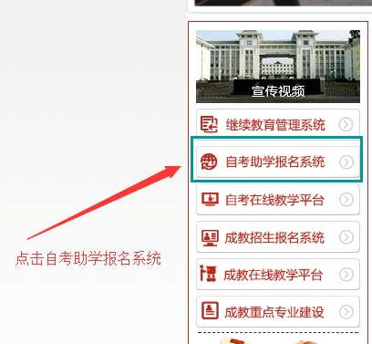
- 按照要求注册信息
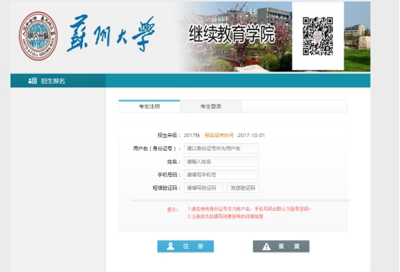
下次登录在自考助学报名系统的“考生登录页面”，用户名为考生身份证号码，密码为考生注册时的手机号码。
4、在修改报名信息栏填写报名信息
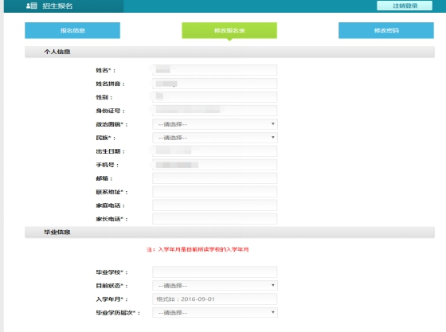
5、信息确认后再次填写报考专业信息
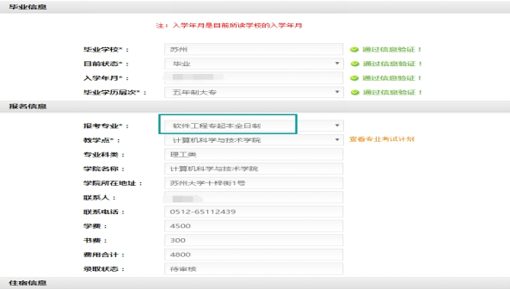
6、报考专业完成后返回到报名信息页面，等待报考学院审核
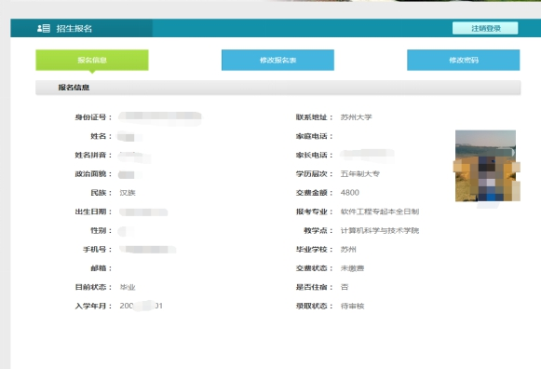
7、学院审核完毕，可在本人报名页面进行缴费操作
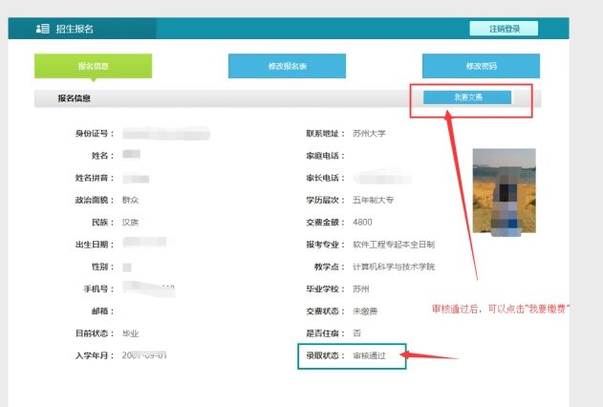

8、通过选择两种缴费方式中的任意一种，进行最后的缴费操作。
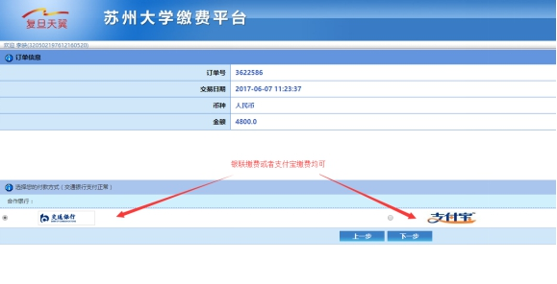
恭喜你，完成最终报名！
学费发票将开学完成报到手续后，统一发放

